Unser Planet

1. Mein Erden-Wissen

Welche Fakten sind dir über unseren Planeten Erde bekannt? Schreibe dein Wissen Mindmap-artig um die Erde.

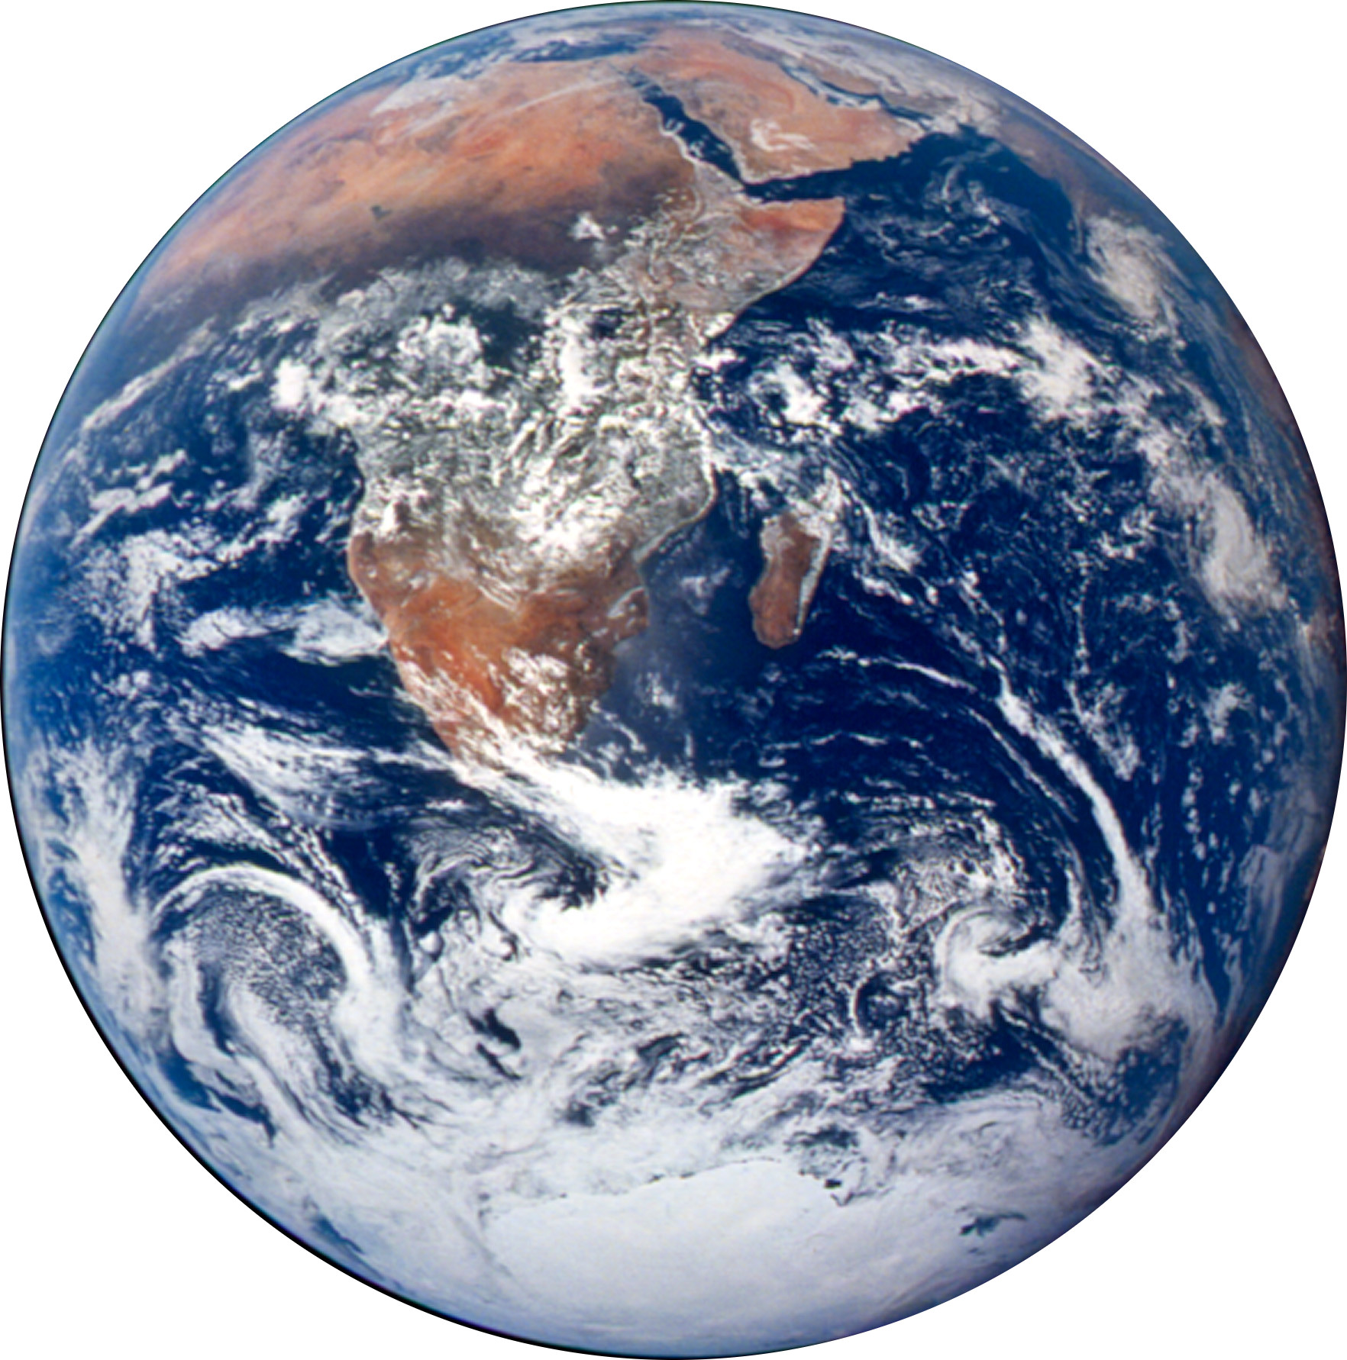

2. Achtung: Fake News
Lest euch in Partnerarbeit die folgenden Aussagen durch und antwortet den Personen.

Die Erde dreht sich um die Sonne und um den Mond!
Ich kann nicht glauben, dass die Erde rund ist. Die Bilder aus dem Weltall sind doch sicher fake!
© NASA; Colourbox, Vectorium
Deine/Eure Antwort:
Deine/Eure Antwort:
Ich kann nicht glauben, dass die Erde rund ist. Die Bilder aus dem Weltall sind doch sicher fake!
Deine/Eure Antwort:
Die Astronomie kann Voraussagen zu meinem Sternzeichen machen.

